DeepSeek广泛应用之后，大模型安全面临的机遇与挑战
陈静丽 周晓凌

2025年初，DeepSeek在全球范围内迅速走红，成为科技领域的焦点。目前电信、华为、阿里等数百家行业领军企业纷纷将DeepSeek融入自身的产品生态，探索深度融合与创新应用的路径。与此同时，各关键行业的机构也在加速推进DeepSeek的应用部署，力求借助其功能提升效率和服务质量。随着DeepSeek大规模部署，大模型的安全治理面临新挑战。

一、DeepSeek带动AI应用广泛落地，大模型安全问题凸显
随着DeepSeek在更多场景落地应用，大模型的安全问题也变得更加突出。奇安信董事长齐向东表示：DeepSeek一问世，针对性的高强度网络攻击就爆发了，给人工智能行业敲响了坚守安全底线的警钟。当前越来越多的企业、个人开始私有化部署DeepSeek大模型，而将近90%的服务器都没有采取足够的安全措施，服务运行和数据安全岌岌可危。未来随着人工智能大模型的基础设施地位越来越突出，针对性的恶意手段和风险场景也将激增，伴生的数据隐私、认知安全、基础设施等安全风险超乎想象。对于整个人工智能行业来说，平衡技术创新与安全风险必会成为重要课题。
现有的大模型安全问题主要分为两类：大模型自身安全问题，以及大模型被恶意应用产生的安全问题
第一类 大模型自身潜伏安全隐患
2017年Transformer模型问世后，AI研究成果呈现快速增长态势。然而，在增长速度上，面向应用的AI技术研究显著高于AI安全技术研究，导致AI安全难以跟上应用发展的步伐。目前LLM大模型存在诸多潜在安全问题：
提升算法效率对安全产生影响。强化学习算法在提升推理效率同时，牺牲安全对齐机制，使得模型易被自动化工具绕过限制，尽管可通过RLHF、RLAIF等进行补偿，但无法改变原生层的问题。
大模型基础框架存在漏洞风险。大模型训练和运行的基础框架与软件包（如TensorFlow、PyTorch、NumPy等）存在潜在漏洞。2024年5月，大模型软件包llama_cpp_python漏洞被发现，它允许攻击者执行任意命令并窃取数据，由此影响6000个AI大模型。
模型训练数据的投毒。模型训练涉及数据清洗、转换、标签化、编码等环节，任何环节漏洞，均会对质量造成不可逆影响。2024年10月，字节跳动实习生在训练大模型中间文件插入恶意代码，导致部门整月训练成果作废。
恶意大模型生成与传播。DeepSeek等开源模型，在二次训练及分享过程中，存在被植入恶意代码风险。Hugging Face已发现40多个恶意大模型，包括植入python后门、可执行二进制程序等；并且通过多层模型加载结合加密解密机制、代码分散嵌套模式等，规避平台检查。
第二类 大模型被恶意应用形成安全事件
DeepSeek等大模型的广泛应用，成为了“双刃剑”，在带来技术革新与便利的同时，也暗藏诸多安全风险。其应用过程中的隐患不容小觑，稍有不慎就可能引发严重的安全事件：
大模型应用供应链的安全风险。AutoGPT、LangChain等组件和扩展框架，存在潜在漏洞。例如2024年3月，攻击者利用Ray大模型框架漏洞，入侵数千台AI系统的负载服务器。
部署开源模型的安全风险。出于成本考量，众多机构部署DeepSeek等开源模型时，使用免费版本工具（如Ollama），默认不提供安全认证，且模型核心逻辑不被嵌入硬件固件，由此面临数据泄漏、服务中断和滥用风险等风险。根据奇安信数据，在扫描到的6449个活跃的Ollama大模型服务器中，有88.9%裸奔在互联网上。
数据智能化泄露风险。由于大模型采用全量数据训练，且动态权限校准难度大，因此可通过合适问题，诱导获得超权限的信息。
基于大模型的网络攻击。依据网宿《2023年互联网安全报告》，生成式AI技术助长了网络攻击。一是它比常见FuZZy工具在语法和逻辑上更复杂与隐蔽，；二是可生成更复杂的恶意软件变种，绕过传统基于签名检测手段；三是对已知攻击策略和漏洞进行学习，生成专用攻击代码。
联网生成虚假信息。一些账号在网络平台炮制不实消息，并扩散后，供大模型纳入信源引用，给出错误答案，尤其在投资领域。
二、以大模型解决大模型的安全问题，DeepSeek带动安全行业发展
DeepSeek规模应用后，一方面需解决大模型应用安全，另一方面它也将赋能网络信息安全发展。360董事长周鸿祎认为，要想解决大模型带来的安全问题，就得用“魔法打败魔法”——用大模型解决大模型的安全问题。基于这一技术解决思路，DeepSeek应用于信息安全领域，有望推动新市场空间形成。
根据对13家网信安全上市公司2022年至2024年财报分析：关键词“大模型安全”、“安全大模型”的出现从零频次到显著增加；在财报中提及“大模型安全”、“安全大模型”的企业数也在2024年分别达到了8家和9家，占比约62%和69%。启明星辰首席战略官潘柱廷预测，DeepSeek将给网安行业带来千亿元量级增量空间。

数据来源：根据相关企业财报自行整理
注：13家网安企业包括奇安信、启明星辰、深信服、天融信、绿盟科技、安恒信息、亚信安全、国投智能、电科网安、北信源、三六零、任子行、辰安科技。
在政策面，人工智能安全也随DeepSeek发展而得到强调。2025年2 月 25 日，中共中央、国务院印发的新版《国家突发事件总体应急预案》中，明确提出加强人工智能安全监测。
1、DeepSeek技术特性：契合安全应用需求
综合业界观点，DeepSeek技术特性使其适合在安全应用中落地。
一是DeepSeek安全伦理设计。DeepSeek的安全机理将助力其持续改进，一方面通过 RLHF和 RLAIF双轨对齐策略，减少模型生成有害或偏见内容的风险。例如，在DeepSeek Chat 中引入“安全阈值”动态过滤机制。另一方面，提供神经元激活追踪和决策路径可视化工具，帮助开发者理解模型行为，满足金融、医疗等高风险场景合规需求。二是专家混合(MoE)架构保障实时安全要求。DeepSeek采用的MoE架构，通过分治策略在同等算力下实现了更高性能，显著提升了模型推理效率。对于威胁分析、自动化安全响应等实时性场景，能够迅速、精准做出反应。三是低资源低成本保障普惠应用。DeepSeek的推理对算力要求较低，在同等性能下，DeepSeek训练成本是OpenAI的5%，API价格是其3%-10%。这些特性使得中小企业也能够借助先进的 AI 技术提升自身的网络安全防护能力，尤其是在威胁情报分析、日志异常检测等领域。四是开源模式推动生态构建。开发者能完善DeepSeek安全漏洞，安全厂商也更倾向于使用代码可见、可控的开源模型，作为安全基座。
2、DeepSeek落地安全领域：众多厂商已接入
近期，国内多家头部网络安全厂商相继宣布完成与DeepSeek大模型的技术对接，标志着生成式AI在安全领域的应用进入规模化落地阶段。目前已有包括奇安信、深信服、安恒信息在内的业界知名安全企业接入DeepSeek，覆盖终端安全、态势感知、威胁情报等核心业务场景。技术对接主要聚焦三大方向：一是基于DeepSeek的自然语言处理能力，提升安全告警信息的智能分析与归类效率；二是利用其强大的知识推理能力，构建更精准的威胁检测模型；三是开发智能化安全运营助手，降低安全运维门槛。随着技术的不断发展和应用的深入，未来可能会拓展到更多领域和场景。
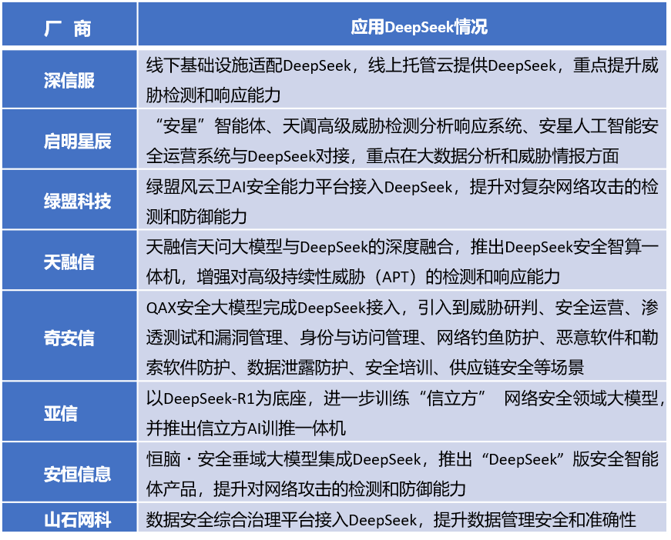
表：部分安全厂商应用DeepSeek情况
三、对通信运营商的发展启示
通信运营商通过自研平台实现了大模型全栈国产化适配，构建起自主可控的算力底座，并实现国产芯片与DeepSeek模型的深度优化。目前，基于大模型的新型业务场景不断落地，安全防护需求随之激增，通信运营商需要把握安全市场的新机遇，规避风险，拓展市场，发展生态。
1、规避风险：打造安全可信的大模型
通信运营商需要打造安全可信的大模型。在引入DeepSeek等开源大模型基础上，构建合规训练流程，确保质量。同时，选用安全性较高的基础资源，并实时更新安全漏洞。对于数据清洗、转换、标签化、编码等环节，实现标准化、封闭式管理。
2、拓展市场：布局信息安全新赛道
DeepSeek吸引众多著名安全厂商对接，已证明其应用价值，通信运营商亦可利用其提升安全市场空间。一是面向内部与客户的安全问题，训练相应大模型。包括面向互联网内容安全、骚扰电话识别、网络等基础设施安全等场景，进行大模型训练，且具备多个版本，匹配差异化算力需求。二是发展安全模组，提升终端的安全。着眼行业终端安全短板，可通过训练端侧安全模型，以嵌入定制模组的方式，向行业终端厂商进行提供。三是打造安全大模型一体机，推广本地部署。通过与算力设备厂商合作，打造即开即用型一体机。在硬件上，可涵盖算力、基站等多种功能；在软件上，涵盖安全、数据处理等多类大模型。四是借助大模型，提升现有安全服务的性能。例如云防火墙、DDoS攻击防护、云资产管理、漏洞扫描、态势感知、安全资产管理、内容检测与过滤等。
3、发展生态：助力安全行业协同共进
通信运营商亦需注重构建大模型安全生态。一是打造安全大模型的开源化模式。即在大模型完成训练之后，在国内外各类共享平台上进行分享，接受业内安全意见，提升能力，并借助生态实现推广。二是建立安全生态激励机制。可联合行业权威机构共建大模型漏洞协同响应平台，通过漏洞赏金计划、贡献度评级等激励措施，引导生态合作伙伴主动上报安全漏洞，并建立标准化漏洞处置流程，实现安全风险的快速响应与闭环管理。

